STÜTZGRIFF STARR XSS

Erlau

Eigenschaften

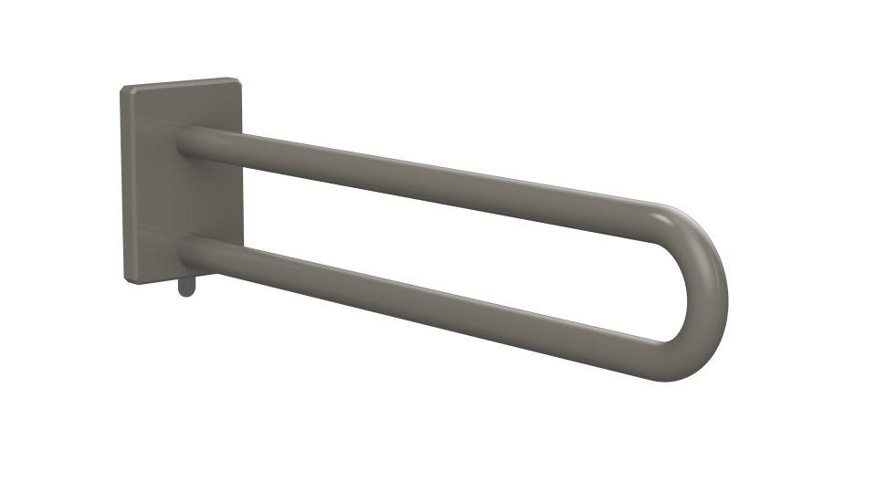

Form

rund

Montageart

Wand, Wandaufbau-Montage (Aufputz), Wandbefestigung

Oberfläche

beschichtet, kunststoffbeschichtet

Typ Stützhilfe

Stützgriff

Werkstoff

Aluminium

Länge (mm)

450,00 - 850,00

Ausrichtung

links/rechts

RAL-Nummer

7016, 7030, 9010

Gewicht (kg)

1,12 - 1,48

max. Belastung (kg)

100,00

Ausführung Befestigung

verdeckt liegend